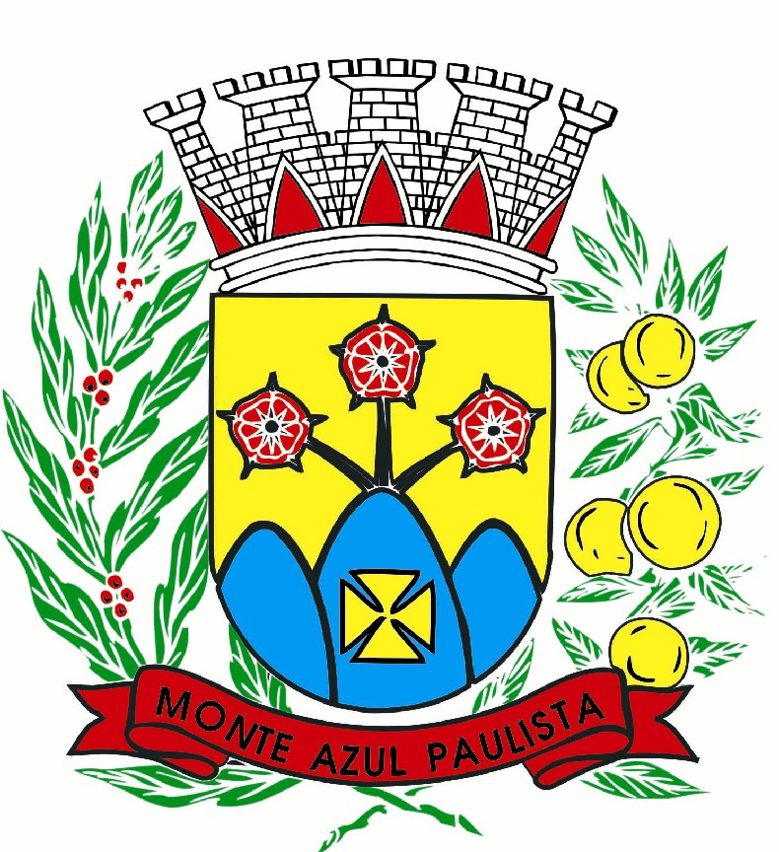 | CÂMARA MUNICIPAL DE MONTE AZUL PAULISTA  “ Palácio 8 de Março “  Rua Cel. João Manoel, n°. 90 - CEP. 14730-000 - fone/fax: 0XX-17- 3361-1254  CNPJ nº. 54.163.167/0001-00 = Site: www.camaramonteazul.sp.gov.br  Email : secretaria@camaramonteazul.sp.gov.br  Estado de São Paulo - Brasil  ........................................................................................................................

MOÇÃO N° 12/2017

Apresentamos à Mesa Diretora, ouvido o douto Plenário e dispensadas as formalidades legais e regimentais, MOÇÃO DE CONGRATULAÇÕES ao Sr. Everaldo Cabral e aos atletas do Time de Futebol Amador de Monte Azul Paulista pela conquista do título de Campeão Invicto dos Jogos Regionais de Futebol de Terra Roxa. Ficamos honrados por ter uma representante de Monte Azul Paulista que nos orgulha pelo seu belo trabalho.
Que seja dado conhecimento desta homenagem ao citado, apresentando nossas sinceras congratulações, além de que seja consignado em ata dos trabalhos desta Casa de Leis.
JUSTIFICATIVA

Apesar das dificuldades, a equipe de futebol amador de Monte Azul Paulista, comandada pelo Treinador Everaldo Cabral conseguiu a vitória na final após jogos disputadíssimos com equipes de diversas cidades de nossa região.
No último dia 24 de Setembro, a equipe conseguiu o título após a cobrança de pênaltis, e ergueu a Taça da vitória, o que deixa todos os monte-azulenses muito contentes com o resultado.
Os atletas amadores de nossa cidade sempre tiveram um potencial muito grande e, o título de campeão sagrou esta conquista que foi percorrida com muito entusiasmo e garra de todos os participantes.
Que seja consignado em ata de nossos trabalhos e que se oficie o representante da Equipe, Sr. Everaldo Cabral. Parabéns a todos!

Monte Azul Paulista, 29 de setembro de 2017

Eliel Prioli
vereador

